深 圳 大 学 实 验 报 告

课程名称： 网络安全

实验项目名称： 病毒清除实验

学院：

专业：

指导教师：

报告人： 学号： 班级：

实验时间： 20XX年XX月XX日

实验报告提交时间： 20XX年XX月XX日

教务部制
实验目的与要求：

- 了解熊猫烧香病毒发作原理。
- 学习手工查杀病毒过程。
实验环境：

Windows 2003操作系统, SimpleISES
实验原理：

熊猫烧香是一种蠕虫病毒的变种，而且是经过多次变种而来的，由于中毒电脑的可执行文件会出现“熊猫烧香”图案，所以也被称为 “熊猫烧香”病毒。但原病毒只会对EXE图标进行替换，并不会对系统本身进行破坏。而大多数是中等病毒变种，用户电脑中毒后可能会出现蓝屏、频繁重启以及系统硬盘中数据文件被破坏等现象。同时，该病毒的某些变种可以通过局域网进行传播，进而感染局域网内所有计算机系统，最终导致企业局域网瘫痪，无法正常使用，它能感染系统中exe，com，pif，src，html，asp等文件，它还能终止大量的反病毒软件进程并且会删除扩展名为gho的备份文件。

实验内容：

- 运行熊猫烧香病毒。
- 手工清除熊猫烧香病毒。

实验步骤与结果：

1. 运行熊猫烧香病毒
1.1 打开C:\tools\熊猫烧香病毒手工清除实验文件夹，里面有2个文件，这就是熊猫烧香的病毒的全部样本，如下图所示:
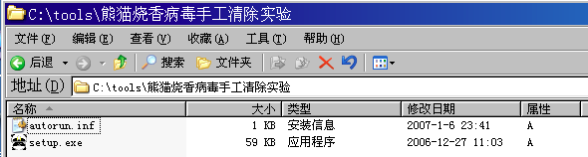
图1.1: 熊猫烧香病毒的样本
1.2 我们直接双击运行setup.exe, 观察到刚才打开的任务管理器被关闭, 但桌面的图标正常, 如下图所示:
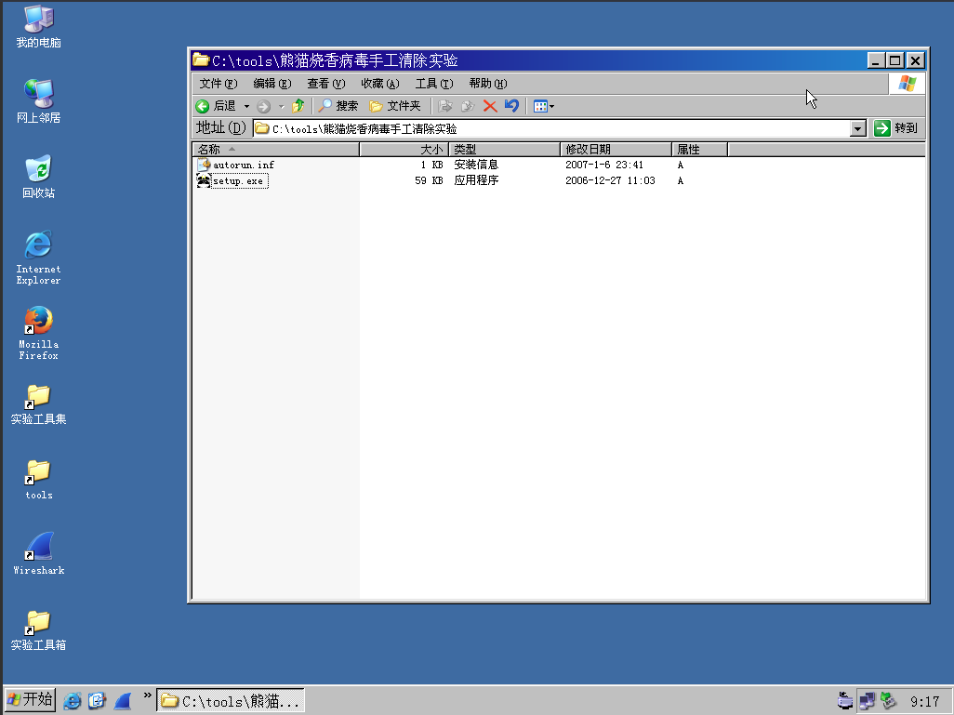
图1.2: 运行熊猫烧香

- 手工清除病毒
2.1 我们双击运行程序后，发现任务管理器打不开，且进程一直处在百分之百, 如下图所示:

图2.1: 进程处于百分百
2.2 我们查看系统内存，排查可疑进程，在cmd下输入命令tasklist /svc查看，这个命令是查看系统内所有的进程，发现进程spoclsy.exe比较可疑。为什么判断这个可疑，第一我们可以去百度这个进程，第二，凭借经验，因为很多程序的进程名称都是固定的，第三，通过三方面进程查看软件，软件会直观的告诉我们哪个进程是可疑的, 如下图所示:
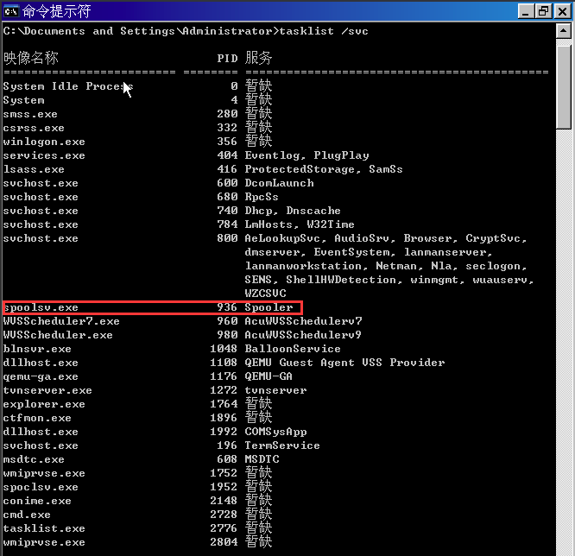
图2.2: 发现可疑进程936
2.3 确认可疑进程后，我们先在cmd下taskkill /f /im PID，这条命令意思是结束某个pid对应的进程，我们来结束可疑进程。
图2.3: 终止进程936和进程2000
2.4 查看启动项，点击开始-运行-msconfig（若无法打开请重复几次2.2/2.3步骤），msconfig即系统配置实用程序，是Microsoft System Configuration的缩写，可以查看程序的开启或者禁用，可以帮助电脑禁止不需要运行的程序，这样可以加快电脑运行。它的功能主要有：1、管理系统启动项，有的软件在操作系统启动时也随之启动，占用系统资源（CPU、内存等），这里可以由你来决定哪些软件可以启动，哪些不可以启动；2、管理系统服务，例如打印机、注册表等等的服务；3、可以看到BOOT.ini、win.ini、system.ini等我们可以看到恶意病毒的位置和注册表的信息, 如下图所示:
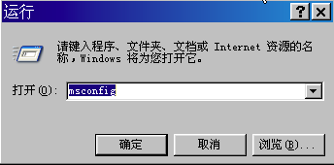
图2.4: 打开系统配置实用程序
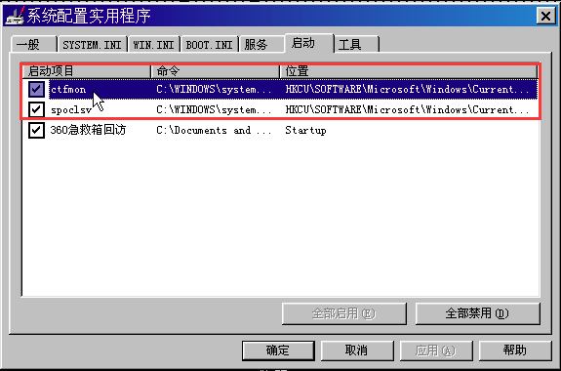
图2.5: 病毒的位置和注册表信息
2.5 记下病毒的注册表位置和命令位置，分别是HKCU\SOFTWAER\Microsoft\windows\Current Version\RUN和C:\windows\system32\drivers\spoclsv.exe，我们在开始-运行-输入regedit.exe进入注册表，找到病毒的注册表位置并删除。
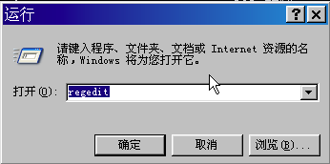
图2.6: 打开注册表
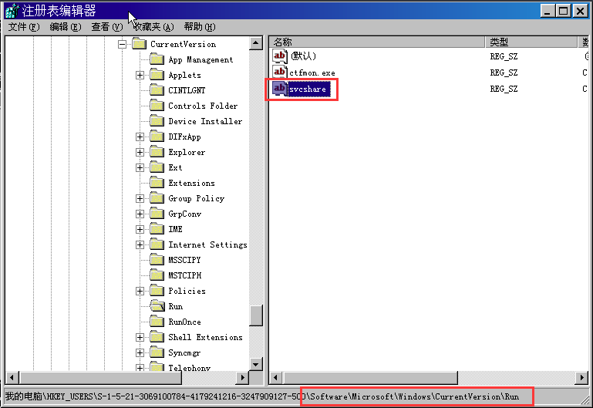
图2.7: 找到病毒所在位置
2.6 根据注册表信息，我们得知这个名称是svcshare。我们要进C:\windows\system32\drivers\目录将主文件spoclsv.exe删除，首先我们在cmd下进入c:\windows\system32\drivers目录，输入dir spoclsv.exe。
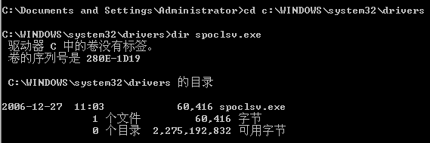
图2.8: 找到drivers文件夹中的spoclsv.exe
2.7 我们用del /f spoclsv.exe彻底删除进程spoclsv.exe，del /f的意思是强制删除。
图2.9: 强制删除spoclsv.exe
2.8 我们要检查是否还有感染和隐藏的文件，进入CMD在C盘下面输入：dir /ah,这个命令的意思是显示当前目录的隐藏文件和隐藏文件夹。
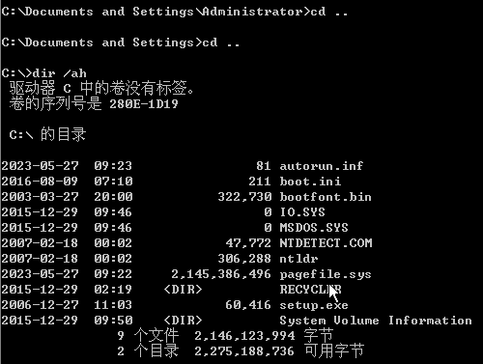
图2.10: 查看C盘中的隐藏文件和隐藏文件夹
2.9 我们会发现有隐藏的病毒和文件，我们继续清除，在cmd下运行attrib -r -h -s autorun.inf和attrib -r -h -s setup.exe，attrib -r -h -s命令的意思是去除只读、系统、隐藏文件属性。
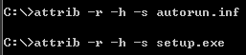
图2.11: 去除病毒的三个隐藏文件的只读、系统、隐藏文件属性
2.10清除后，用del /f 来删除文件。
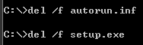
图2.12: 强制删除病毒的文件
2.11 至此，熊猫烧香病毒清除完毕. 观察到任务管理器可正常打开, 且CPU使用恢复正常.
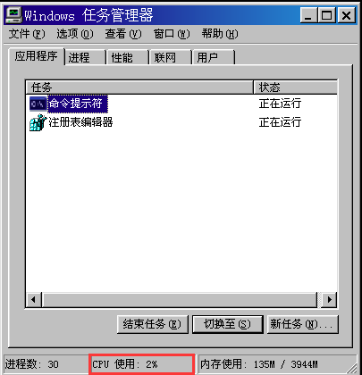
图2.13: 任务管理器

实验结论：

- 实验总结
通过该样本熊猫烧香病毒查杀，我们能够大致了解一个病毒感染主机后可能会在主机上做的一些改变，以及如何查杀病毒的一般手段或步骤。同时也能分析出一般病毒所具备的一些功能如：躲避查杀能力、开机启动技术、后门技术等。我们就该样本熊猫烧香做如下分析：
- 躲避查杀能力
该病毒样本感染主机后，首先是禁用了任务管理器，而任务管理器是大多数用户所知道能够查看系统进程的工具，所以该病毒的这个动作，可以理解为逃避一般用户的检查。因此我们需要借助其他手段，这里我们可以借助tasklis /srv命令查看进程，从而找到可疑进程。杀掉病毒进程，病毒实际上就不再运行了。但查杀病毒并没有结束，我们还需找到病毒的隐藏位置，以及启动方式，并最终删除病毒对主机的任何更改以及隐藏文件。
- 开机启动技术
大多数病毒感染主机后，都会通过一些手段让自身能够随机启动而启动，常见手段有注册为系统服务、写入注册表run选项、通过启动脚本，并将脚本写入到启动菜单等手段，这里发现该样本的启动是通过在注册表中的run选项，建立了启动键值，从而让病毒自身随机启动。通过注册表，我们能找到该病毒的.exe文件位置，从而去删除.exe可执行程序，并删除注册表。至此，病毒文件以及启动选项等都被删除了，但此时仍然没有结束，做过尝试的人可以发现，如果此时重启系统，会发现病毒又运行了，因为病毒还为自己留有后门.
- 后门技术
上述动作基本上保证了我们删除了病毒感染的文件，以及启动方式，但是大多数病毒还会为自己留有后门，以便能够继续生存，该样本是在磁盘的每个分区，都分别写入了具有系统隐藏属性的.inf文件以及.exe文件(U盘感染病毒，通常能看到这两个文件，而借助这两个文件，病毒仍然能够启动并感染主机，因此还要彻底删除这两个文件。才能最终将熊猫烧香病毒清除。
由上我们可知，该样本的熊猫烧香，从生存和隐藏技术看，在当时，还算是制作比较精良的。

- 启示
制作计算机病毒时，也需具备上述的躲避查杀能力、开机启动技术、后门技术.
- 在躲避查杀的能力上, 除禁用任务管理器外, 还需将病毒伪装成用户常用的进程, 如更改进程名、文件图标等.
- 在开机启动技术上, 除了将自身写入注册表和autorun之外, 还可在病毒传播时将恶意代码注入到用户常用的开机自启动软件中, 增强隐蔽性.
- 在后门技术上, 应在尽量多的文件和文件夹留有后门, 如篡改浏览器的主页为木马网站等.
注意制作和传播计算机病毒可能涉嫌破坏计算机信息系统罪, 故应正确地学习计算机病毒, 合理合法地研究和使用计算机病毒.

指导教师批阅意见：

成绩评定：

指导教师签字：
年 月 日
备注：
注：1、报告内的项目或内容设置，可根据实际情况加以调整和补充。
2、教师批改学生实验报告时间应在学生提交实验报告时间后10日内。

